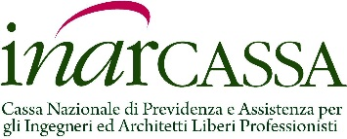

COMUNICATO STAMPA

Inarcassa: confermato Alfredo Granata Direttore Generale

Il Consiglio di amministrazione di Inarcassa è lieto di rendere noto che, nella seduta del 27 ottobre u.s., ha deliberato la nomina in via definitiva del Dott. Alfredo Granata quale Direttore Generale dell’Associazione.

Roma, 6 novembre 2023

